Para que a Shift funcione é preciso:
- Ter a Shift instalada no computador corretamente
- Fornecer as permissões de acesso no navegador ao fazer login
A instalação da Shift pode ser feita simplesmente executando o arquivo ShiftAppInstall.exe localizado no MV2000/TI/Shift ou \\172.17.0.56\mv2000\TI\Shift
O executável deve ser aberto como administrador, basta apenas prosseguir com as janelas de diálogo aceitando até a instalação terminar.
CASO seja necessário reinstalar a Shift, você deve seguir esta ordem de passos:
- Primeiro abrir o gerenciador de tarefas e parar o serviço chamado ShiftApp
- Após isso, parar o serviço OpenJDK
- Agora você pode entrar na pasta da Shift C:\Program Files (x86)\ShiftApp e executar o desinstalador, ou navegar pelo painel de controle para desinstalar.
- Após desinstalar corretametne, realizar a instalação de novo
Obs.: Os serviços ShiftApp e OpenJDK também podem ser finalizados pelo seguinte script:
@echo off
taskkill /F /IM shiftapp.exe
taskkill /F /IM javaw.exe
Após a Shift estar instalada no computador:
- Entrar no Etiquetas Laboratório, ou https://hb.shiftcloud.com.br/shift/lis/hb/elis/s00.iu.Login2.cls
- Fazer login com as credenciais:
  - usuário: suporte
  - senha: Hbase
Google Chrome:
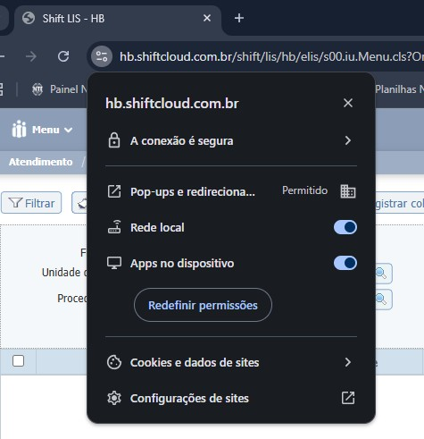

Microsoft Edge:
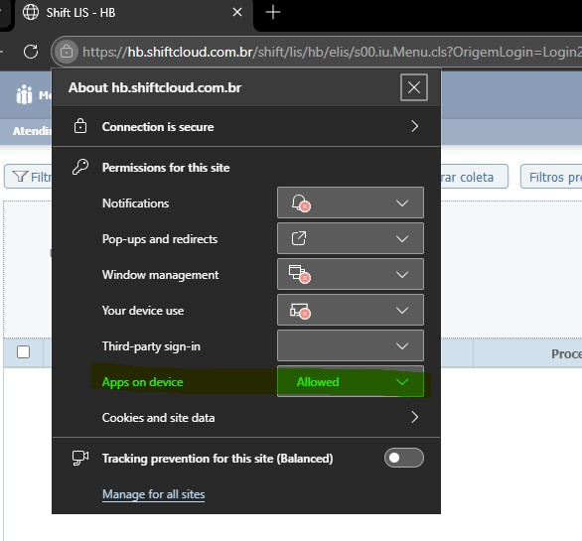
Ressaltando que:
O ShiftApp deve estar em execução para que o site abra corretamente, se as permissões estão ligadas, mas o site continua carregando e pedindo download, verifique se o ShiftApp está em execução pelo gerenciador de tarefas:
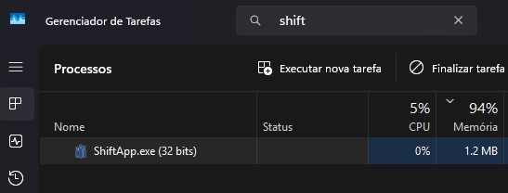

É uma boa prática utilizar meu script “conserta shift.bat” e checar as permissões do navegador quando a Shift não está funcionando normalmente. Se isso não funcionar, tentar a reinstalação. Caso nada funcione, ligar para o ramal 1421 procurando pelo responsável pela Shift.

